Załącznik nr 11
SZCZEGÓŁOWY OPIS PRZEDMIOTU ZAMÓWIENIA

Lp. | Opis | Rysunek | Ilość
1. | Zestaw puf modułowych z huśtawką składający się z ośmiu elementów:  - 1 x stolik malowany proszkowo o średnicy 53 cm i wysokości 41 cm. Noga wykonana z rurki stalowej malowanej proszkowo w kolorze podstawy. Blat wykonany z płyty MDF, laminowany obustronnie.  - 2 x okrągła pufa o średnicy 52 cm i 38 cm wysokości, posiadająca wycięcie na stolik.  - 1 x pufa o wymiarach 52cm średnicy i wysokości 38 cm  - 3 x trójramienna pufa w kształcie molekułu o wymiarach: szerokość na każdej stronie trójramiennej figury 164 cm i wysokość 38 cm.  Konstrukcja puf wykonana z bukowej sklejki, na nogach wykonanych ze stali obszyta włóknem poliestrowym, wypełniona pianką poliuretanową, powinna posiadać wzmocnione włóknem węglowym szwy utrudniające rozdarcie. Rama musi posiadać konstrukcję umożliwiającą korzystanie w przestrzeniach publicznych według normy EN. Producent powinien posiadać certyfikat ISO 9001 oraz certyfikat FSC  lub produkt równoważny  1 huśtawka o wymiarach:  - Wysokość siedziska: 15 cm  - Szerokość całkowita: 80 cm  - Głębokość całkowita: 40 cm  - Długość liny: max. 300 cm  Dodatkowe informacje:  - Siedzisko w kształcie dwóch połączonych ze sobą okręgów o średnicy 40 cm  - Szkielet wykonany ze sklejki bukowej o grubości 30 mm  - Pianka poliuretanowa cięta, pokryta tkaniną tapicerską  - 2 liny polipropylenowe czarne o średnicy 1 cm i długości 600 cm, każda łączona w 2 miejscach na narożach siedziska  - 4 łączniki metalowe malowane na czarno  - Maksymalne obciążenie huśtawki – 100 kg  - Huśtawka wieszana do sufitu  - Tkanina tapicerska – min. 10 kolorów w uzgodnieniu z zamawiającym tkaniny o parametrach:  - Skład: od 95% wełna, ew. 5% poliamid  - Gramatura: 400 - 460 g/m²  - Ścieralność: 50 000 cykli  - Niepalność  lub produkt równoważny. | 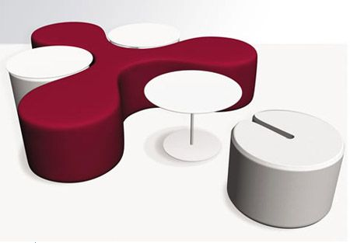  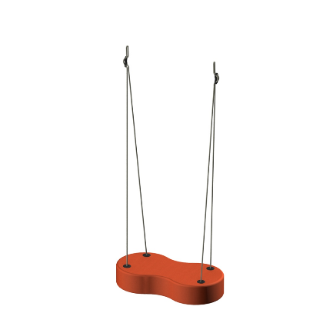 | 1 zestaw
2. | Regał dla dzieci do bawialni x 3  Wymiary:  - wysokość 165 cm  - szerokość z cokołem 63,6  - głębokość 30 cm  Regał domek wykonany z wysokogatunkowej płyty MDF. Grubość płyty min. 18mm, ABS 2 mm. Płyty posiadają certyfikaty. Rozstaw półek zgodny z załączonym szkicem.  Kolorystyka - faktura drewna (efekt bielenia) lub/i biel/szary – w uzgodnieniu z zamawiającym.  lub produkt równoważny. | 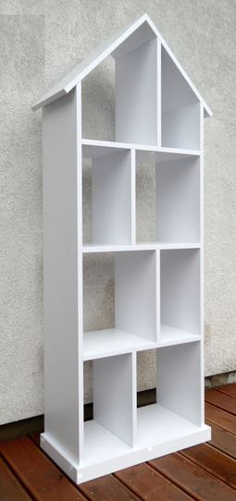  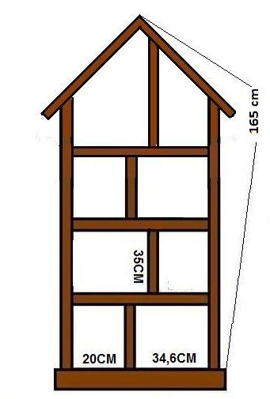 | 1 zestaw
3. | Zestaw 5 sof modułowych  1 x sofa z oparciem przylegającym do siedziska z lewej strony (do połowy długości sofy) i lekko unosząca się do góry do prawej strony sofy o wymiarach:  - wysokość całkowita 83 cm,  - wysokość siedziska 46 cm,  - poprzeczny rozstaw nóg 69 cm,  - głębokość całkowita 59 cm,  - głębokość siedziska 46 cm,  - szerokość całkowita 140 cm,  - szerokość oparcia 136 cm.  Sofa na nogach drewnianych/metalowych (do uzgodnienia z zamawiającym) w kształcie odwróconej litery V z nakładkami filcowymi chroniącymi podłogę.  Wybarwienia nóg drewnianych w okleinie naturalnej modyfikowanej (dąb bielony).  Tapicerka wykonana z poliestru. Gramatura 380 g/m².  Odporność na ścieranie 100 000 cykli Marindale'a.  PN EN ISO 12947-2. Odporność na piling 4-5 PN EN ISO 12945-2.Trudnopalność według norm PN EN 1021-1.Odporność na światło 45 PN EN ISO 105 B02.  lub produkt równoważny  1 x sofa modułowa z oparciem przylegającym do siedziska z prawej strony (do połowy długości sofy) i lekko unosząca się do góry do lewej strony sofy o wymiarach:  - wysokość całkowita 83 cm,  - wysokość siedziska 46 cm,  - poprzeczny rozstaw nóg 69 cm,  - głębokość całkowita 59 cm,  - głębokość siedziska 46 cm,  - szerokość całkowita 140 cm,  - szerokość oparcia 136 cm.  Sofa na nogach drewnianych/metalowych (do uzgodnienia z zamawiającym) w kształcie odwróconej litery V z nakładkami filcowymi chroniącymi podłogę.  Wybarwienia nóg drewnianych w okleinie naturalnej modyfikowanej (dąb bielony).  Tapicerka wykonana z poliestru. Gramatura 380 g/m².  Odporność na ścieranie 100 000 cykli Marindale'a.  PN EN ISO 12947-2. Odporność na piling 4-5 PN EN ISO 12945-2.Trudnopalność według norm PN EN 1021-1.Odporność na światło 45 PN EN ISO 105 B02.  lub produkt równoważny  1 x sofa modułowa narożna o kącie 90 cm, z oparciem przylegającymi do wewnętrznego kąta sofy o wymiarach:  głębokość 91 cm,  wysokość całkowita 73 cm,  wysokość siedziska 46 cm,  głębokość siedziska 46 cm,  głębokość siedziska do tylnej części sofy 64 cm,  szerokość całkowita 88 cm.  Sofa na nogach drewnianych/metalowych (do uzgodnienia z zamawiającym) w kształcie odwróconej litery V z nakładkami filcowymi chroniącymi podłogę.  Wybarwienia nóg drewnianych w okleinie naturalnej modyfikowanej (dąb bielony).  Tapicerka wykonana z poliestru. Gramatura 380 g/m².  Odporność na ścieranie 100 000 cykli Marindale'a.  PN EN ISO 12947-2. Odporność na piling 4-5 PN EN ISO 12945-2.Trudnopalność według norm PN EN 1021-1.Odporność na światło 45 PN EN ISO 105 B02.  lub produkt równoważny  1 x sofa modułowa narożna o kącie 90 cm, z oparciem przylegającym do siedziska w środkowej części od zewnętrznej strony sofy i unosząca się w obu kierunkach do obu krawędzi sofy o wymiarach:  - głębokość 97 cm,  - wysokość całkowita 83 cm,  - wysokość siedziska 46 cm,  - głębokość siedziska 46 cm,  - głębokość siedziska do tylnej części sofy 63 cm.  Sofa na nogach drewnianych/metalowych (do uzgodnienia z zamawiającym) w kształcie odwróconej litery V z nakładkami filcowymi chroniącymi podłogę.  Wybarwienia nóg drewnianych w okleinie naturalnej modyfikowanej (dąb bielony).  Tapicerka wykonana z poliestru. Gramatura 380 g/m².  Odporność na ścieranie 100 000 cykli Marindale'a.  PN EN ISO 12947-2. Odporność na piling 4-5 PN EN ISO 12945-2.Trudnopalność według norm PN EN 1021-1.Odporność na światło 45 PN EN ISO 105 B02.  lub produkt równoważny  1 x modułowy stolik stanowiący część systemu sof modułowych o wymiarach  długość 70 cm  wysokość 45 cm  szerokość x 62 cm  na nogach drewnianych/metalowych w kształcie odwróconej litery V z nakładkami filcowymi chroniącymi podłogę. Wybarwienia nóg drewnianych wood oraz blatów w okleinach naturalnych modyfikowanych (dąb bielony).  lub produkt równoważny |  | 1 zestaw
4. | 2 x kanapa trzyosobowa o prostokątnym kształcie z  podłokietnikami zaokrąglonymi o wymiarach:  - wysokość 83 cm  - szerokość 173 cm  - długość/ Głębokość 88 cm  - wysokość nóg 18 cm  - wysokość podłokietników 46 cm  - powierzchnia siedziska 142 x 54 cm  - wysokość siedziska 40 cm  Tapicerka 100% poliester. Kolorystyka tapicerki do uzgodnienia z zamawiającym. Wypełnienie: Wypełnienie z pianki - gęstość pianki: 30 kg/m³  Stelaż:  przekroje głównych listew sosnowych, drewno warstwowo klejone 15 mm, przekroje głównych listew 30 x 20 mm  listwy sosna 46 x 22 mm/48 x 30 mm, płyta pilśniowa 3 mm  Nogi wykonane z litego drewna bukowego.  Lub produkt równoważny | 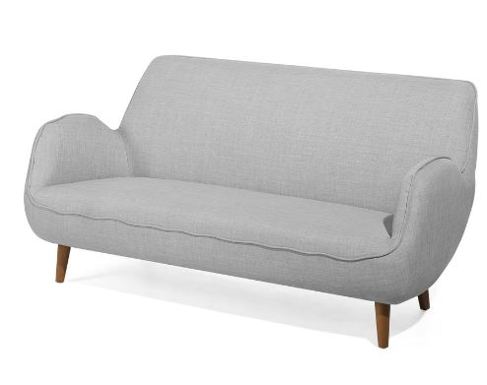 | 1 zestaw
5. | Stół konferencyjny o wymiarach 360 x 120 cm.  Blat o grubości 6 mm z laminatu, ramę aluminiowa, drewniane nogi z widocznymi słojami naturalnego drzewa rozchodzące się na zewnątrz ku dołowi powinny nadawać stabilność konstrukcji stołu.  Pozostałe parametry:  Stół wyposażony w rynnę metalową poziomą do przeprowadzenia kabli oraz 2 mediaporty w konfiguracji 2xAC 230V, 1xHDMI, 1xRJ45.  Kolorystyka – blat biel, nogi drewniane – do uzgodnienia z zamawiającym.  lub produkt równoważny |  | 1 sztuka
6. | 28 x biurko  Biurko prostokątne o wymiarach:  - szerokość 140 cm,  - głębokość 70 cm,  - wysokość 75 cm o stelażu otwartym.  Nogi z profili metalowych o wymiarach 60 x 30 mm. Profil pomiędzy blatem a stelażem biurka o wymiarach 50 x 30 mm. Blat wykonany z płyty laminowanej o grubości 25 mm. Płyta laminowana dzięki swojej warstwowej budowie wykończonej dwustronnie papierami nasyconymi żywicami termoutwardzalnymi osiąga wysokie parametry izolacyjne i wytrzymałościowe. Zgodne z normami: PN:EN 14073-2:2006, PN:EN 14074:2006, PN:EN 14073:2006 PN:EN 14073-3:2006, PN:EN 527-3:2014, PN:EN 14074:2006.  Kolorystyka – faktura drewna (efekt bielenia) lub/i biel/szary – w uzgodnieniu z zamawiającym.  Dodatkowe wyposażenie (w porozumieniu z zamawiającym:  - półka na klawiaturę z płyty laminowanej o wymiarach długość 69 cm, głębokość 35 cm oraz wysokość 6 -10,5 cm.  1 x biurko w kształcie litery L o wymiarach: szerokość 160 cm, głębokość krótszego boku 80 cm, głębokość dłuższego boku 120 cm, szerokość wystającej konstrukcji 60 cm, wysokość 75 cm o stelażu otwartym. Nogi z profili metalowych o wymiarach 6 x 30 cm. Profil pomiędzy blatem a stelażem biurka o wymiarach 5 x 3 mm. Blat wykonany z płyty melaminowej o grubości 25 mm. Płyta laminowana wykończona dwustronnie papierami nasyconymi żywicami termoutwardzalnymi zgodne z normami: PN:EN 14073-2:2006, PN:EN 14074:2006, PN:EN 14073:2006 PN:EN 14073-3:2006, PN:EN 527-3:2014, PN:EN 14074:2006.  Kolorystyka – faktura drewna (efekt bielenia) lub/i biel/szary – w uzgodnieniu z zamawiającym.  lub produkt równoważny. |  | 29 sztuk
7. | Kontener stacjonarny o wymiarach szerokość 43 cm, głębokość 70 cm, wysokość 62,7 cm. Blat, ściana tylna, boki wykonane z płyty laminowanej 18 mm. Kontener wyposażony jest w szuflady - prowadnice rolkowe 3/4 wysuwu, szufladę - piórnik  zamek centralny. Stopki poziomujące - regulacja wysokości 0-20 mm.  Kolorystyka – faktura drewna (efekt bielenia) lub/i biel/szary – w uzgodnieniu z zamawiającym.  lub produkt równoważny. |  | 35 sztuk
8. | Komoda o wymiarach:  Długość 100 cm  Wysokość 70 cm  Szerokość min. 30 cm  Materiał : płyta meblowa laminowana /płyta meblowa lakierowana, obrzeża ABS 2 mm  Kolorystyka – faktura drewna (efekt bielenia) lub/i biel/szary – w uzgodnieniu z zamawiającym. | 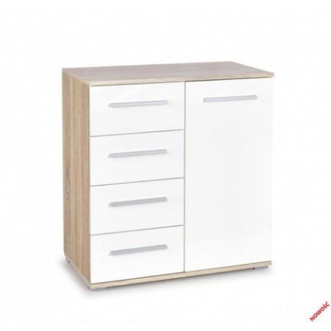 | 19 sztuk
9. | Fotel obrotowe z podłokietnikami ( 1 x z zagłówkiem)  Wymiary fotela:  wysokość od podłoża do siedziska 45-58 cm, od siedziska do końca oparcia 55 cm.  szerokość oparcia - 48 cm, szerokość z uwzględnieniem podłokietników - 70 cm,  Podstawa pięcioramienna wykonana z poliamidu, czarna lub szara o średnicy 72cm.  - Samohamowne miękkie kółka jezdne fi 65 mm do powierzchni twardych  - Amortyzator gazowy zapewniający płynną regulację wysokości siedziska  - Nowoczesny mechanizm SYNCHRO umożliwiający synchroniczne odchylanie oparcia i siedziska z regulacją sprężystości odchylania w zależności od ciężaru siedzącego oraz blokady tego ruchu. Mechanizm wyposażony w system ANTI SHOCK zapobiegający uderzeniu oparcia w plecy siedzącego po zwolnieniu blokady mechanizmu.  - Siedzisko wyposażone w mechanizm regulacji głębokości w zakresie 60 mm  - Ergonomicznie wyprofilowane siedzisko krzesła z maskownicą z tworzywa w kolorze czarnym, wyściełane trudnopalną pianką PU wylewaną w formach o gęstości 70 kg/m3  - Pianka siedziska krzesła wykonana w technologii pianek trudnopalnych. Załączyć oświadczenie producenta o możliwości wykonania krzeseł z pianek trudnopalnych dla przedmiotowego postępowania wraz z świadectwem z badań potwierdzających klasę trudnopalności pianek zgodnych z normą PN EN 1021:1:2  - Oparcie krzesła wykonane jako rama z tworzywa sztucznego w kolorze czarnym lub szarym/ tworzywa, na której rozciągnięta jest transparentna siatka w kolorze czarnym lub grafitowym, zapewniająca maksymalny komfort poprzez możliwość dopasowania do pleców użytkownika, swobodną cyrkulację powietrza, wyraźnie wyprofilowane do naturalnego kształtu kręgosłupa w części podtrzymującej odcinek krzyżowo-lędźwiowy. Kolorystyka tworzywa – min. 5 kolorów w uzgodnieniu z zamawiającym.  - Oparcie posiada regulację wysokości podparcia odcinka lędźwiowego kręgosłupa  - Podłokietniki krzesła czarne lub szare, z miękką nakładką wykonaną z poliuretanu, z możliwością regulacji w zakresie wysokości  - Krzesło tapicerowane tkaniną z włókna 100% poliester, gramatura min. 300g/m2 z atestami: higienicznym, trudnopalności EN 1021:1:2, ścieralności min. 150 000 cykli (PN-EN ISO 12947-2), odporności na piling 5 (EN ISO 12945-2), odporność barwy na tarcie 4-5 (PN EN 14465:2005), oznaczenie formaldehydu (PN-EN ISO 14184-1), odporność barwy na działanie potu – 5 (PN-EN ISO 105-E04). Nie dopuszcza się tkaniny o innym składzie gatunkowym i niższych parametrach.  - Wymagany protokół oceny ergonomicznej w zakresie zgodności z PN EN 1335-1 oraz rozporządzeniem MPiPS z dnia 1.12.1998 (DZ.U. Nr 148, poz. 973)  - Wymagane potwierdzenie zgodność produktu z normą EN 1335:1:2:3 (wymiary, bezpieczeństwo, stabilność i wytrzymałość), wystawiony przez niezależną jednostkę uprawnioną do wydawania tego rodzaju zaświadczeń. Jako jednostkę niezależną uznaje się każdą jednostkę badawczą i certyfikującą posiadającą akredytację krajowego ośrodka certyfikującego – w przypadku Polski jest to Polskie Centrum Akredytacji (PCA), w przypadku certyfikatów wystawionych przez kraj zrzeszony w Unii Europejskiej, jako jednostkę niezależną uznaje się każdą jednostkę badawczą i certyfikującą posiadającą akredytację odpowiednika PCA w tym kraju.  - Krzesło produkowane w oparciu o standardy produkcji określone w normie ISO 9001:2015 oraz ISO 14001:2015 potwierdzone dołączonymi certyfikatami  lub produkt równoważny | - Fotel z siatką  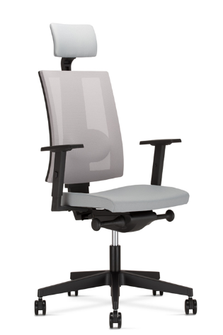  - Fotel z oparciem tapicerowanym  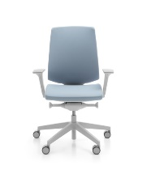 | 43 sztuki
10. | Leżanka o wymiarach:  - szerokość całkowita 63 cm  - wysokość całkowita 73 cm  - długość całkowita 180 cm  Pozostałe parametry:  - Konstrukcja siedziska w kształcie litery S obłożona pianką polieterową w / 100 gr. Włókna.  - Szezlong bez podłokietników z podgłówkiem  - Kształt i tkanina tapicerska zapewniają właściwości dźwiękochłonne potwierdzone świadectwem z badań akustycznych, wystawionych przez niezależną jednostkę  - Istnieje możliwość tapicerowania boków szezlongu innym kolorem w obrębie tego samego rodzaju tkaniny.  - Kolorystyka: do wyboru min. 10 kolorów z wzornika producenta.  - Szezlong tapicerowany tkaniną Synergy o parametrach:  - Ścieralność: 100 000 cykli Martindala,  - Niepalność  - Skład: 95% wełna, 5% poliamid  - Gramatura: 400 g/m2  lub produkt równoważny | 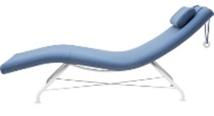 | 2 sztuki
11. | 4 szafy aktowe o wymiarach:  długość 80 cm, głębokość 39 cm, wysokość 218,2 cm (w tym do 10 cm cokół). Wieniec górny płyta laminowana 25 mm ABS 2mm, ściana tylna HDF 3 mm - plecy wpuszczane, korpus płyta laminowana 18mm ABS 1 mm z czterech stron, półki konstrukcyjne - płyta laminowana 18 mm oklejona z trzech stron, przód ABS 2 mm, boki ABS 1 mm regulacja półki trzystopniowa, podpórka secura, uchwyty dolne - płyta laminowana 18 mm, fronty płyta laminowana 18 mm. Stopki o średnicy 50 mm o zakresie regulacji 0-20mm regulacja od wewnątrz szafy. Zawiasy - puszka 35 mm, kąt otwarcia 110. Uchwyty o rozstawie 96 mm. Zamek patentowy z dwoma kompletami kluczy.  Kolorystyka – faktura drewna (efekt bielenia) lub/i biel/szary – w uzgodnieniu z zamawiającym.  Zgodne z normami: PN:EN 14073-2:2006, PN:EN 14074:2006, PN:EN 14073:2006 PN:EN 14073-3:2006, PN:EN 527-3:2014, PN:EN 14074:2006.  lub produkt równoważny.  1 szafa aktowa dwudrzwiowa o wymiarach: długość 150 cm, głębokość 60 cm, wysokość 200 cm (w tym do 10 cm cokół). Wieniec górny płyta laminowana 25 mm ABS 2mm, ściana tylna HDF 3 mm - plecy wpuszczane, korpus płyta laminowana 18 mm ABS 1 mm z czterech stron, półki konstrukcyjne - płyta laminowana 18 mm oklejona z trzech stron, przód ABS 2 mm, boki ABS 1 mm regulacja półki trzystopniowa, podpórka secura, uchwyty dolne - płyta laminowana 18 mm, fronty płyta laminowana 18 mm. Stopki o średnicy 50 mm o zakresie regulacji 0-20mm regulacja od wewnątrz szafy. Zamykanie dwudrzwiowe lub dwie płyty przesuwane. Uchwyty o rozstawie 96 mm. Zamek patentowy z dwoma kompletami kluczy.  Kolorystyka – faktura drewna (efekt bielenia) lub/i biel/szary – w uzgodnieniu z zamawiającym.  Zgodne z normami: PN:EN 14073-2:2006, PN:EN 14074:2006, PN:EN 14073:2006 PN:EN 14073-3:2006, PN:EN 527-3:2014, PN:EN 14074:2006.  lub produkt równoważny |  | 5 sztuk
12. | 10 x pufa kwadratowa o wymiarach:  - wysokość całkowita 40 cm  - szerokość i głębokość: 45 cm  Lekka konstrukcja stanowiąca spieniony polistyren oraz trudnopalną piankę poliuretanową  - Pufa w całości tapicerowana  - Kolorystyka – tkanina tapicerska do wyboru min. 10 kolorów z wzornika producenta – w uzgodnieniu z zamawiającym  Pufa tapicerowana tkaniną o parametrach:  - Skład: 95% wełna, 5% poliamid  - Gramatura: 400 g/m²  - Ścieralność: min. 40 000 cykli Martindala,  - Niepalność: wg EN 1021-1, EN 1021-2  lub produkt równoważny  10 x pufa okrągła o wymiarach:  - wysokość całkowita 40 cm  - średnica 45 cm  Lekka konstrukcja stanowiąca spieniony polistyren oraz trudnopalną piankę poliuretanową  - Pufa w całości tapicerowana  - Kolorystyka – tkanina tapicerska do wyboru min. 10 kolorów z wzornika producenta – w uzgodnieniu z zamawiającym  Pufa tapicerowana tkaniną o parametrach:  - Skład: 95% wełna, 5% poliamid  - Gramatura: 400 g/m²  - Ścieralność: min. 40 000 cykli Martindala,  - Niepalność: wg EN 1021-1, EN 1021-2  lub produkt równoważny | 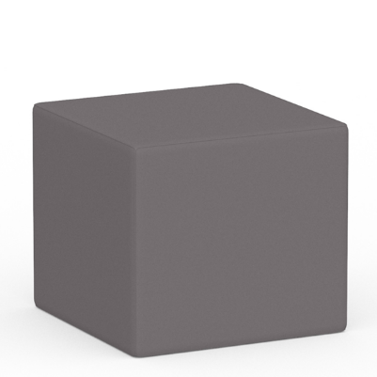  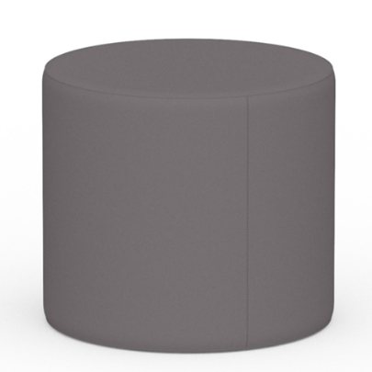 | 20 sztuk
13. | Pufa typu worek z możliwością zmiany pokrowca o wymiarach:  - średnica 85 cm,  - wysokość 54 cm  Tapicerka spełniająca normę EN1021 part 1-2, skład 75% bawełna, 20% poliakryl, 5% inne. Odporność na ścieranie 40 000 cykli Martindale'a.  lub produkt równoważny | 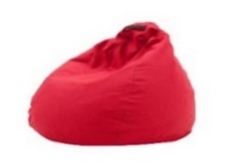 | 10 sztuk
14. | Lampa podłogowa w kształcie łuku.  Malowana proszkowo podstawa i trzpień. Szerokość/zasięg wysięgnika 202 cm, wysokość 235 cm. Kształt czasy półkulisty o średnicy 52 cm. Lampa wykonana z poliwęglanu. Posiadająca normę bezpieczeństwa IP 20. Okrągła podstawa o średnicy 45 cm.  Kolorystyka klosza i podstawy do uzgodnienia z zamawiającym.  lub produkt równoważny | 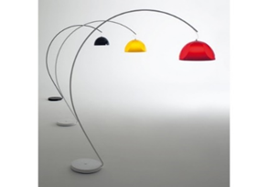 | 4 sztuki
15. | Ławki hokerowe  Ławka tapicerowana z nogami w kształcie litery A. Przekrój poprzeczny nogi kształcie litery "U".  Noga wykonana z litego drewna w kolorze naturalnym. Nogi posiadają miękkie nakładki z poliuretanu w kształcie przekroju nogi. Nogi wyposażone w podnóżek w formie stalowej/drewnianej rurki o średnicy 3,4 cm łączącej obie nogi, malowanej w kolorze nóg – do uzgodnienia z zamawiającym  Tapicerka z przeszyciami oraz z zamkiem błyskawicznym, ułatwiającym jej zdejmowanie. Kolorystyka tapicerki do uzgodnienia z zamawiającym. Wypełnienie pianką o grubości 2 cm.  Produkt posiadający certyfikat NF nr AMB 01029 wydany przez FCBA  Produkt posiadający certyfikat GS nr AMB 01081 wydany przez FCBA  Produkt posiadający certyfikat Indoor Advantage wydany przez SCS (Scientific Certification Systems)  lub produkt równoważny | 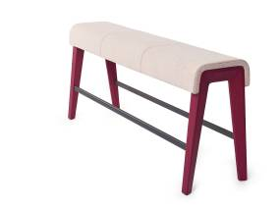 | 4 sztuki
16. | Krzesło hokerowe na trzech nogach o wymiarach:  - wysokość całkowita 75,5 cm  - szerokość siedziska 35,2 cm  - szerokość rozstawu nóg w najszerszym miejscu 44,2 cm.  Siedzisko wykonane z włókna szklanego wzmocnionego polipropylenem. Nogi o przekroju prostokątnym wykonane z litego drewna bukowego z gumowymi stopkami. Podstawa na nogi w kształcie trójkąta przymocowana do nóg od wewnętrznej strony wykonana z stali malowanej proszkowo w kolorze siedziska.  Kolor siedziska do uzgodnienia z zamawiającym.  lub produkt równoważny |  | 10 sztuk
17. | Stół hokerowy o wymiarach 120 x 60 x 100 z nogami w kształcie litery A. Przekrój poprzeczny nogi kształcie litery "U". Noga wykonana ze stali giętej w o grubości 3mm malowanej proszkowo żywicą epoksydową. Nogi posiadają miękkie nakładki z poliuretanu w kształcie przekroju nogi. Blat wykonany z płyty laminowanej o grubości 2,5 cm, ABS 2 mm.  Kolorystyka – faktura drewna (efekt bielenia) lub/i biel/szary – w uzgodnieniu z zamawiającym.  lub produkt równoważny | 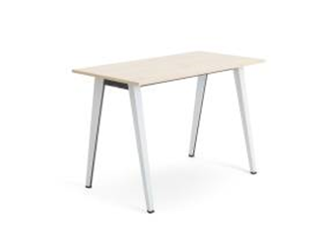 | 2 sztuki
18. | Krzesełko do karmienia dzieci  ze zdejmowaną tacą o wymiarach 58 cm długość, 65 cm głębokość oraz 97 cm wysokość. 5-punktowe pasy bezpieczeństwa.  Posiadający tackę do mycia w zmywarce.  Krzesło wyposażone w:  - drewniany podnóżek,  - uchwyt ułatwiający przenoszenie.  Stelaż na drewnianych nóżkach wyposażonych w podkładki antypoślizgowe. Siedzisko wykonane z ekoskóry w kolorze biały/szary.  Wyprodukowane zgodnie z wymogami europejskiej normy bezpieczeństwa EN 14988.  lub produkt równoważny |  | 1 sztuka
19. | Przewijak naścienny poziomy wymiarach:  - wysokość 58,5 cm,  - szerokość 85,5 cm  - głębokość w pozycji złożonej 10,2 cm  - głębokość w pozycji rozłożonej 58,5 cm  obciążenie maksymalne: 90 kg  obciążenie dopuszczalne podczas użytkowania to 20 kg  Materiał wykonania - termoplastyczny polietylen HDPE  Zabezpieczenia: zapinany i regulowany pas bezpieczeństwa z nylonu chroniący dziecko przed wypadnięciem, wklęsły kształt  Pojemnik na chusteczki do higieny: podwójny, otwierany poprzez odchylenie jego górnej części.  Pomocnicze uchwyty na torbę: 2 szt. boczne  Montaż do ściany za pomocą 4 śrub z kołkami w wyposażeniu  CE deklaracja zgodności producenta.  Spełniający następujące normy i dyrektywy: EN12221:2008+A1: 2013,EN12221-2: 2008, EN71-3:2013, dyrektywa 2009/48/EC  Posiadający także atest PZH - Świadectwo Jakości Zdrowotnej co zaświadcza, że produkt wykorzystywany zgodnie z przeznaczeniem nie stanowi zagrożenia dla zdrowia.  lub produkt równoważny |  | 1 sztuka
20. | Namiot dziecięcy o wymiarach:  - wysokości 109 cm,  - szerokość 111 cm,  - głębokość 135 cm.  Materiał bawełna/poliester, skóra naturalna. Konstrukcja wykonana z drewna bukowego pokrytego lakierem bezpiecznym dla dzieci.  lub produkt równoważny |  | 1 sztuka
21. | Ścianka wspinaczkowa  Produkt o wymiarach: wysokości 170 cm oraz szerokości 120 cm. Ścianka z 24-uchwytami wspinaczkowymi.  Zgodność producenta - wyrób medyczny do różnego przeznaczenia, klasy I i jest zgodny z normami Dyrektywy medycznej 93/42/EWG./  lub produkt równoważny |  | 1 sztuka
22. | Sofa dla dzieci  Sofka dziecięca z motywami zwierząt w postaci oparcia o wymiarach:  - wysokość całkowita sofy - 59 cm  - wysokość siedziska - 39 cm  - wysokość oparcia - 20 cm  - szerokość - 132 cm  - głębokość - 35 cm  - noga - 32 cm  Nogi wykonane z drewna olchowego - zabezpieczonego ekologicznym woskiem.  lub produkt równoważny |  | 1 sztuka
23. | Stołki dziecięce wykonane z tkaniny pluszowej. Wymiary:  - wysokość całkowita - 59 cm  - wysokość siedziska - 39 cm  - wysokość oparcia - 20 cm  - szerokość 50 cm  - głębokość - 35 cm  - noga - 32 cm  Nogi wykonane z drewna olchowego - zabezpieczonego ekologicznym woskiem.  Cztery rodzaje stołków - hippo, bunny, hippo, teddy – w uzgodnieniu z wykonawcą.  lub produkt równoważny | 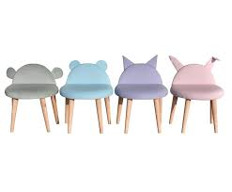 | 12 sztuk
24. | Sofa dwuosobowa o wymiarach:  - szerokość 154 cm  - wysokość 80 cm  - głębokość 88 cm  - wysokość siedziska 47 cm  - głębokość siedziska 54 cm  - wysokość boczku 62 cm  - szerokość boczku 10 cm  - wysokość nóg 18 cm  Obicie wykonane tkaniny plecionej o:  - gramatura: 400g/m²  - odporność na ścieranie: kategoria A  - odporność na pilling: kategoria A  - przesunięcie nitek w szwie: kategoria A/A  - kolorystyka do wyboru min. 4 kolorów z wzornika producenta – od uzgodnią z zamawiającym  Cztery poduszki z możliwością ściągnięcia poszewki: w poduszkach tunel na suwaki, suwaki schowane. Poduszki oparciowe wykonane z ovaty - włóknina wysokopuszysta 150g/m2 oraz pianki T22 i T18.  Siedzisko wykonane z pianki wysokoelastyczna HR30 oraz pianka T3, sprężyn falistych.  Stelaż:  - przekroje głównych listew sosnowych 46 x 22 mm  - drewno warstwowo klejone 15 mm, przekroje głównych listew 30 x 20 mm  - listwy sosna 46 x 22 mm/48 x 30 mm  - płyta pilśniowa 3 mm  Nogi wykonane z litego drewna brzozowego  lub produkt równoważny | 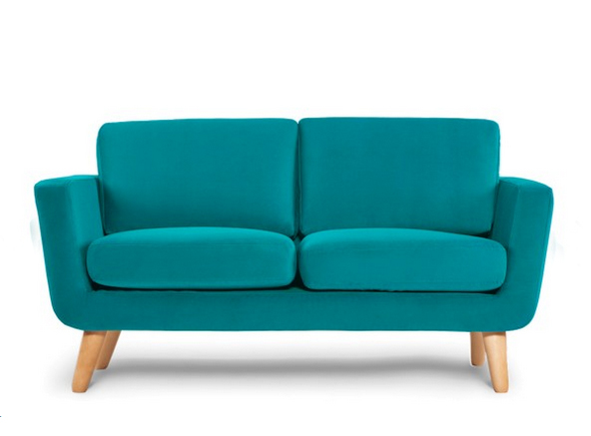 | 3 sztuki
25. | Stolik dla dzieci o wymiarach:  - szerokość 60 cm ,  - długość 60 cm,  - wysokość 48,5 cm.  Blat wykonany jest z wysokiej jakości płyty MDF lakierowany na kolor wybrany przez wykonawcę. Nogi wykonane są z drewna bukowego lakierowanego bezbarwną farbą.  lub produkt równoważny | 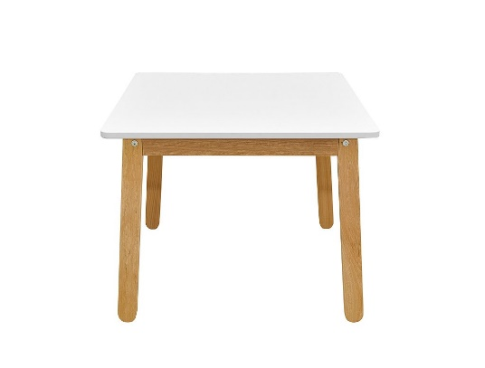 | 6 sztuk
26. | Krzesło dla dzieci w wieku 2 – 6 lat o wymiarach:  wysokość całkowita 60cm,  szerokość siedziska 30cm,  Wysokość siedziska 30 cm.  Nogi wykonane z drewna olchowego - zabezpieczonego ekologicznym woskiem.  Dwa rodzaje krzesełek – królik i motyk – w uzgodnieniu z wykonawcą.  Kolorystyka: do wyboru min. 4 kolorów z wzornika producenta – od uzgodnią z zamawiającym  lub produkt równoważny | 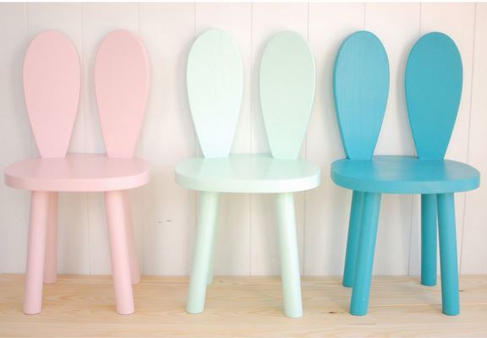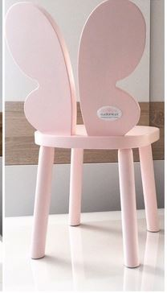 | 14 sztuk
27. | Krzesło o wymiarach:  • wysokość siedziska 47 cm,  • głębokość siedziska 43 cm,  • szerokość siedziska 48 cm,  • szerokość oparcia 47 cm.  Krzesło posiada:  - siedzisko i oparcie tapicerowane tkaniną,  - szkielet siedziska wykonany z 6-warstwowej sklejki bukowej o grubości 9 mm, pokryty formatką gąbki ciętej  - szkielet oparcia wykonany z 6-warstowej sklejki bukowej o grubości 9 mm, pokryty formatką gąbki ciętej  - podłokietniki stałe, połączone z ramą, wykonane z tworzywa sztucznego w kolorze uzgodnionym z zamawiającym.  - oparcie połączone w 2 punktach z każdym z podłokietników – łączenie niewidoczne, estetyczne  - Oparcie nie stykające się z siedziskiem – połączone tylko z podłokietnikami.  - 4 kółka samohamowne do twardych powierzchni  - rama metalowa malowana proszkowo w kolorze uzgodnionym z zamawiającym  - kolorystyka: tkanina tapicerska - do wyboru min. 10 kolorów z wzornika producenta – od uzgodnią z zamawiającym  Krzesło tapicerowane tkaniną o parametrach:  - skład: 100% poliester  - gramatura: 320 g/m²  - ścieralność: 100 000 cykli Martindala,  - niepalność: wg EN 1021-1, EN 1021-2  lub produkt równoważny | 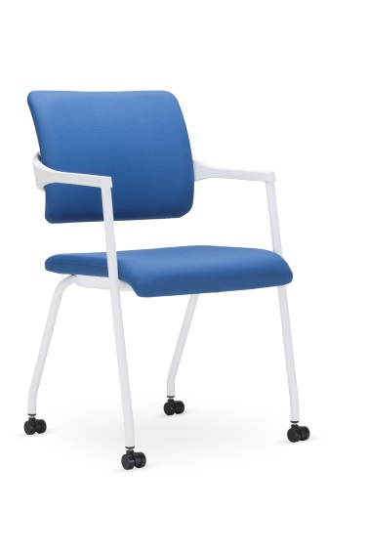 | 28 sztuk
28. | Krzesło o drewnianej o wymiarach:  - wysokość krzesła 80- 82 cm,  - szerokość całkowita 55 – 57 cm,  - głębokość ma wynosić min 50 – 52 cm.  Nogi okrągłe o średnicy 35 mm (+/-3mm) mocowane do drewnianej ramy, a rama mocowana do spodu siedziska – nie dopuszcza się mocowania nóg bezpośrednio do spodu siedziska. Nogi lekko odchodzące na boki – ze względu na stabilność krzesła nie dopuszcza się nóg prostopadłych do linii siedziska.  Rama/oskrzynia ma być wykonana z drewna dębowego. Grubość desek ramy wynosi min. 25 mm, a jej wysokość 50 mm (+/-5mm).  Siedzisko, oparcie i podłokietniki wykonane z giętej sklejki o grubości 10 mm. Wszystkie krawędzie sklejki stępione/zaokrąglone promieniem r=1 mm.  Podłokietniki pełne, obustronnie tapicerowane o szerokości u podstawy 26 cm (+/-2cm) oraz wysokość 22-23cm. Górne krawędzie podłokietników mają być u góry mocno zaokrąglone (promień r= 90 do 120 mm) tak, aby wizualnie tworzyły półokrąg. Podłokietniki mają być przykręcane do krawędzi siedziska, które w tym celu ma mieć dodatkowe wzmocnienie. Sklejka na podłokietniki wyprofilowana, aby podłokietniki lekko odchylały się na zewnątrz – wskazane gięcie sklejki promieniem r= 480-520 mierzonym od zewnątrz.  Oparcie ma mieć stałą szerokość 41cm (+/- 2cm). Górna krawędź ma mocno zaokrąglona, kształtem zbliżona do kształtu podłokietników. Dolna krawędź oparcia ma być dostosowana do wygięcia siedziska – dolna krawędź oparcia nie może odstawać kształtem do profilu siedziska. Oparcie ma być przykręcone do krawędzi siedziska, które w tym celu ma mieć dodatkowe wzmocnienie.  Siedzisko, oparcie i wewnętrzna strona podłokietników wyściełana pianka poliuretanową. Na siedzisku pianka o grubości min. 30 mm, na oparciu 20 mm, na podłokietnikach 20 mm.  Krzesło w całości tapicerowane Od spodu ma być tkanina osłonowa.  Kolorystyka: tkaniny tapicerskiej - do wyboru min. 5 kolorów z wzornika producenta – od uzgodnią z zamawiającym.  lub produkt równoważny |  | 20 sztuk
29. | Krzesło o wymiarach:  - wysokość 79 cm,  - szerokość 60,5 cm,  - głębokość 53 cm,  - wysokość siedziska 43 cm.  Nogi wykonane z drewna, siedzisko z poliprepylenu wzmocnionego włóknem szklanym, antystatyczne, z powłoką odporną na promieniowanie UV, wykończenie z giętego jesionu, rama stalowa z rurki o przekroju 14 mm.  Kolorystyka siedziska: do wyboru min. 4 kolorów z wzornika producenta – od uzgodnią z zamawiającym.  lub produkt równoważny |  | 12 sztuk
30. | Fotel na stelażu stalowym na czterech nogach malowanych proszkowo o wymiarach:  - długość 65 cm,  - szerokość 69 cm,  - wysokość 71 cm  - wysokość siedziska 45 cm  Kolorystyka nóg fotela z wzornika producenta – od uzgodnią z zamawiającym.  Nogi stelaża zakończone przegubowymi stopkami z polipropylenu PP.  Oparcie i siedzisko fotela w kształcie jednolitego kubełka z podłokietnikami  Kubełek posiada konstrukcję metalową, oblaną trudnopalną pianką poliuretanową wykonaną w technologii pianek wylewanych w formach o gęstość 55 kg/m³.  Pianki fotela wykonane w technologii pianek trudnopalnych zgodnych z normą PN EN 1021:1:2  Fotel w całości tapicerowana tkaniną o składzie 100% POLIESTER, gramaturze min. 364 g/m², odporności na ścieranie min. 75 000 cykli Martinadale`a, pilling 4, trudnozapalność papieros (PN EN 1021-1), zapałka (PN EN1021-2), trudnopalność BS 5852, odporność na światło 5-7 (EN ISO105-B02), nie dopuszcza się tkaniny o innym składzie gatunkowym i niższych parametrach.  Fotel produkowany w oparciu o standardy produkcji określone w normie ISO 9001:2008 oraz ISO 14001:2004+Cor 1:2009.  Kolorystyka: tkaniny tapicerskiej - do wyboru min. 5 kolorów z wzornika producenta – od uzgodnią z zamawiającym.  Lub produkt równoważny | 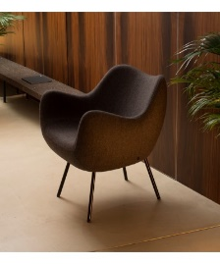 | 14 sztuki
31. | Fotel wiszący o wymiarach: wysokość 195 cm, średnica podstawy 96 cm. Wykonany z technorattanu z maksymalnym obciążeniem 100 kg.  Fotel wiszący wyposażony w odporny na korozję stalowy stelaż malowany metodą proszkową i średnicy rury 28 x 1,2 mm. Siedzisko i oparcie wykonane z technorattanu odpornego na czynniki atmosferyczne - wilgoć, promienie UV.  Fotel wyposażony w poduchy, których pokrowce wykonane są z poliestru. Poduszki wyposażone są w zamki błyskawiczne, które pozwalają na ściągnięcie materiału, gdy zachodzi konieczność jego wyprania, bądź wymiany.  Kolorystyka: brązowy, czarny, biały/ecru – w uzgodnieniu z zamawiającym.  lub produkt równoważny | 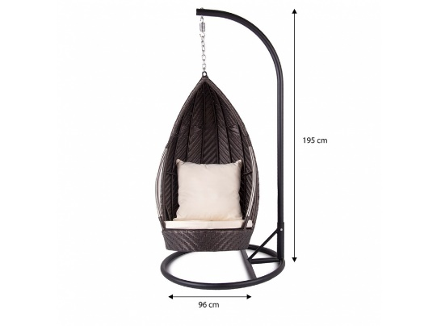 | 3 sztu
32. | Lada składająca się z dwóch części – górnej i dolnej  Część dolna lady o wymiarach:  - wysokość 72,3 cm  - głębokość 80 cm  - długość 160 cm  Materiał korpusu i blatu : płyta meblowa laminowana /płyta meblowa lakierowana, obrzeża ABS 2 mm  Kolorystyka – faktura drewna (efekt bielenia) lub/i biel/szary – w uzgodnieniu z zamawiającym.  lub produkt równoważny  Część górna lady:  - wysokość 36,5 cm  - głębokość 39 cm  - długość 160 cm  Materiał korpusu i blatu : płyta meblowa laminowana /płyta meblowa lakierowana, obrzeża ABS 2 mm  Kolorystyka – faktura drewna (efekt bielenia) lub/i biel/szary – w uzgodnieniu z zamawiającym.  lub produkt równoważny | - część dolna  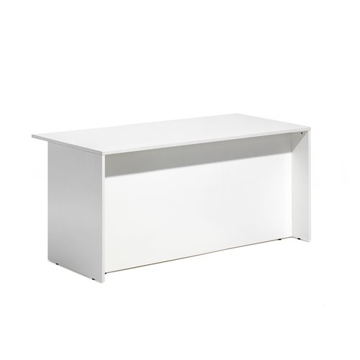  - część górna  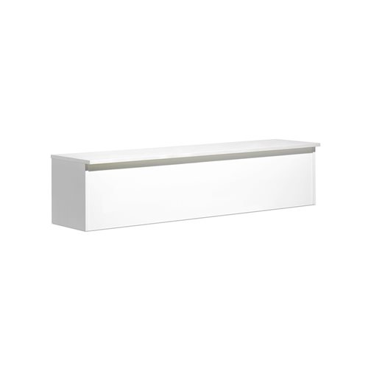 | 1 sztuka
33. | Blat montowany o wymiarach:  - długość 6 m  - szerokość 60 cm  - grubość 3 cm  Materiał : płyta meblowa laminowana /płyta meblowa lakierowana, obrzeża ABS 2 mm  Kolorystyka – faktura drewna (efekt bielenia) lub/i biel/szary – w uzgodnieniu z zamawiającym.  Wyposażenie dodatkowe:  14 nóg montowanych do 1 blatu metalowych/proszkowanych. Kolorystyka –– w uzgodnieniu z zamawiającym.  lub produkt równoważny | . | 3 sztuki
34. | Stolik pod komputer  - długość 60 cm  - szerokość 60 cm  - wysokość 110 cm  - grubość podstawy i blatu - 3 cm  Wykonany z płyty laminowanej MDF o grubości min. 18 mm i ABS 2 mm lub metalu. Noga i podstawa wykonana z metalu i proszkowana.  Kolorystyka – do uzgodnienia z zamawiającym.  lub produkt równoważny | 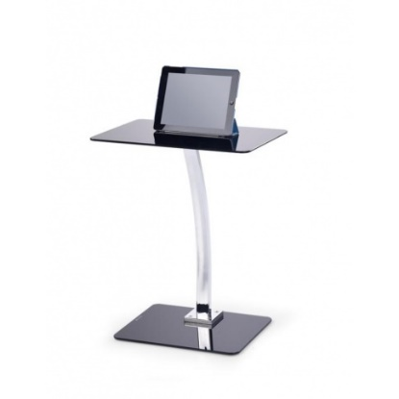 | 4 sztuki
35. | Stoły o wymiarach:  - długość 80 cm,  - szerokość 80 cm,  - wysokość 74 cm.  Stelaż wykonany z profilu stalowego o przekroju okrągłym o wymiarach 32 x 2 mm, spawany w technologii TIG (bez widocznej spoiny w miejscu łączenia elementów)  Elementy nogi nośnej, biegnącej wzdłuż krótszego boku stołu spawane pod kątem prostym. Miejsce łączenia powinny być szlifowane by osiągnąć wysoki efekt estetyczny wykonania stelaża; połączone ze sobą dwoma równoległymi elementami konstrukcyjnymi (przekrój okrągły, 32 x 2 mm), do których przykręcony jest blat stołu.  Nogi stelaża zakończone przegubowymi stopkami w kolorze chromu  Całość stelaża malowana proszkowo w kolorze uzgodnionym z zamawiającym.  Konstrukcja stołu umożliwia jego sztaplowanie w ilości do 4 sztuk  Blat zabezpieczony jest przed uszkodzeniami w trakcie sztaplowania dystansami mocowanymi do elementów konstrukcji stelaża stołu w jego dolnej części  Blat stołu wykonany z płyty wiórowej, pokrytej laminatem wysokociśnieniowym HPL  Stół produkowany w oparciu o standardy produkcji określone w normie ISO 9001:2015 oraz ISO 14001:2015 potwierdzone dołączonymi certyfikatami  lub produkt równoważny |  | 16
36. | Stolik o wymiarach:  - szerokość 55 cm,  - wysokość 45 cm.  Każdy z 2 blatów stolika wykonany jest z laminowanej dwustronnie płyty MDF o grubości 18 mm, ABS 2 mm. Kolorystyka – faktura drewna (efekt bielenia) lub/i biel/szary – w uzgodnieniu z zamawiającym.  Kolor nóg faktura drewna (efekt bielenia) .  Lub produkt równoważny | 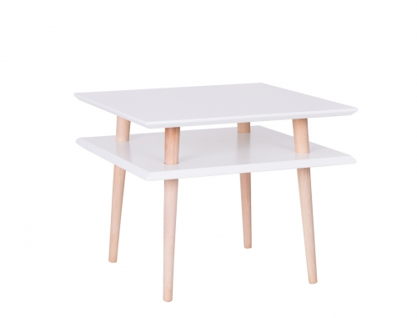 | 4
37. | Stolik modułowy na drewnianych nogach  Wymiary:  - wysokość 72,5 cm,  - szerokość, 68,1 cm,  - głębokość całkowita 56,5 cm  Stolik przystosowany do łączenia w zestawy, umożliwiający ciągłą zmianę aranżacji.  Blat w kształcie zaokrąglonego trójkąta, wykonany z płyty obustronnie laminowanej o grubości 2,5 cm, oklejonej obrzeżem o grubości 2 mm w kolorze blatu. Kolorystyka: płyt meblowa - kolor biały lub szary – do uzgodnienia z zamawiającym  Nogi stolika:  - Podstawa składająca się z 3 kompletnych nóg; kompletna noga składa się z elementów metalowych i drewnianych  - Elementy metalowe, malowane proszkowo na kolor biały łączące się z blatem stołu.  - Drewniana część nogi wykonana z litego drewna dębowego w naturalnym wybarwieniu, zmniejszającego swoją średnicę ku dołowi.  - Nogi stolika zamontowane pod kątem.  - Nogi wyposażone w czarne tworzywowe stopki przystosowane do twardych powierzchni  Do stolika w zestawie dodane 3 łączniki.  lub produkt równoważny | 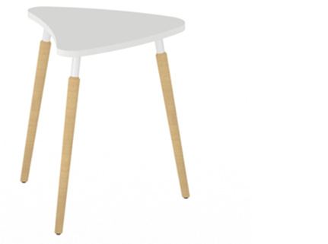 | 12
38. | Stół biurowy o wymiarach:  - wysokość 74,5-77 cm  - szerokość 100 cm  - głębokość 60 cm  Blat: wykonany ze sklejki o powłoce laminowanej (18 mm) lub płyty MDF (16 mm), brzegi blatu w kolorze blatu.  Stelaż: stalowe profile o przekroju kwadratowym (50 x 50 mm) wyposażone w stopki poziomujące w kolorze – w uzgodnieniu z zamawiającym  Wyposażenie: kanał kablowy umieszczony pod blatem.  Kolorystyka – faktura drewna (efekt bielenia) lub/i biel/szary – w uzgodnieniu z zamawiającym.  lub produkt równoważny |  | 10
39. | Regał aktowy otwarty o wymiarach:  - długość 80 cm,  - głębokość 39 cm  - wysokość 218,2cm,  posiadający sześć półek. Wieniec górny płyta laminowana 2,5 cm, ABS 2mm, ściana tylna HDF 3MM - plecy wpuszczane, korpus płyta laminowana 18 mm ABS 1 mm z czterech stron, półki konstrukcyjne - płyta laminowana 18 mm oklejona z trzech stron, przód ABS 2 mm, BOKI ABS 1MM regulacja półki trzystopniowa, podpórka secura, uchwyty dolne - płyta laminowana 18 mm, fronty płyta laminowana 18 mm. Stopki o średnicy 50 mm o zakresie regulacji 0-20 mm regulacja od wewnątrz szafy.  Kolorystyka – faktura drewna (efekt bielenia) lub/i biel/szary – w uzgodnieniu z zamawiającym.  lub produkt równoważny |  | 13
40. | Wózek biblioteczny o nośności 200 kg  Wymiary wózka:  Długość 105 cm, szerokość 34 cm, wysokość 110 cm.  Konstrukcja wózka: stalowa, spawana, lakierowana proszkowo.  Koła: dwa skrętne i dwa skrętne z hamulcem totalnym, na łożyskach kulkowych, o średnicy 10 cm.  Półki o wymiarach:  długość 88,5 cm, szerokość 30 cm  Odległość między półkami ok. 29,5 cm  lub produkt równoważny | 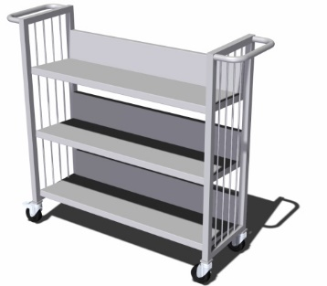 | 2 sztuki
41. | Wózek biblioteczny o wymiarach:  wysokość 125 cm, głębokość 56 cm  Konstrukcja wykonana ze stali z 4 dużymi kółkami - wyposażonymi są w skuteczną blokadę.  3 półki o wymiarach: szerokość 66 cm, wysokość 22 cm, głębokość 24 cm. Półki wykonane ze sklejki wodoodpornej/ brzoza./ Wózek biblioteczny wyposażony w 3 zdejmowalne półki z wygodnymi uchwytami. Każda z nich może być mocowana na różnej wysokości, dzięki konstrukcji wyposażonej w szereg otworów i bolców.  lub produkt równoważny | 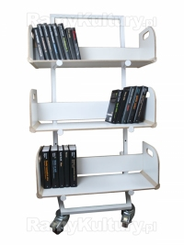 | 3 sztuki

